Выбор спортивных игрушек достаточно велик, и при покупке необходимо учитывать интересы получателя подарка, а также его возраст.

Мячи Детские мячи наверно есть у каждого ребёнка, их очень любят дети всех возрастов. Специальный мяч можно купить уже для новорожденного ребёнка. Для детей такого возраста предусмотрены специальные большие надувные мячи при помощи, которых с ребёнком можно выполнять различные простые гимнастические упражнения. Специальный гимнастический мяч можно купить и для ребёнка постарше. Эти мячи хорошо развивают осанку, гибкость и действуют на различные группы мышц. Многие дети особенно любят «мяч-попрыгун». Это мяч больших размеров, имеющий ручки, за которые ребёнок может держаться и прыгать. Эта подвижная игра прекрасно развивает координацию и укрепляет мышцы ног. 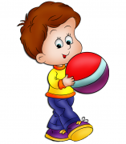

Скакалки Простая, но очень полезная спортивная игрушка. Прыжки через скакалку превосходно укрепят мышцы ног, предупредят плоскостопие и окажут благотворное влияние на организм в целом, за счёт действия на сердечнососудистую и дыхательную системы. Чтобы скакалка была полезным гимнастическим снарядом, её нужно правильно выбрать т. к. скакалка должна обязательно соответствовать росту ребёнка. Для этого попросите ребёнка поставить одну ногу на скакалку, примерно в её центр, при этом ручки скакалки должны быть на уровне груди ребёнка или почти дотягиваться до
подмышек.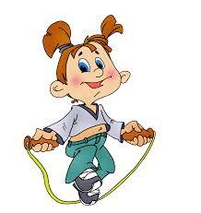

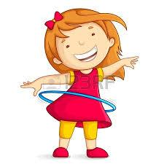 Обручи. Обручи или как их ещё называют, хула-хупы, обязательно присутствуют в детских садах и школах на спортивных занятиях. Эта доступная спортивная игрушка очень проста в использовании, но требует от ребёнка интенсивной работы мышц туловища. Детские модели несколько отличаются от взрослых. Они более лёгкие, но иногда также имеют массажную вставку с внутренней стороны. Обручи имеют разные размеры в зависимости от возраста ребёнка.

